Приглашаем инвесторов!!!
Неиспользуемые объекты Горецкого района, предлагаемые к продаже с аукционных торгов.
Извещения о проведении аукционов размещаются в газете «Горацкi веснiк», на официальном сайте комитета государственного имущества Могилевского облисполкома, на официальном сайте Горецкого райисполкома
Контактные телефоны по вопросам продажи (безвозмездной передачи под реализацию инвестиционного проекта) 8(02233) 76457, 76464

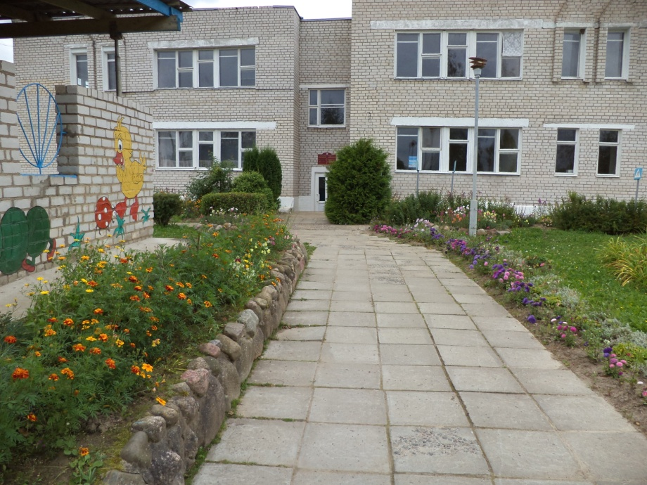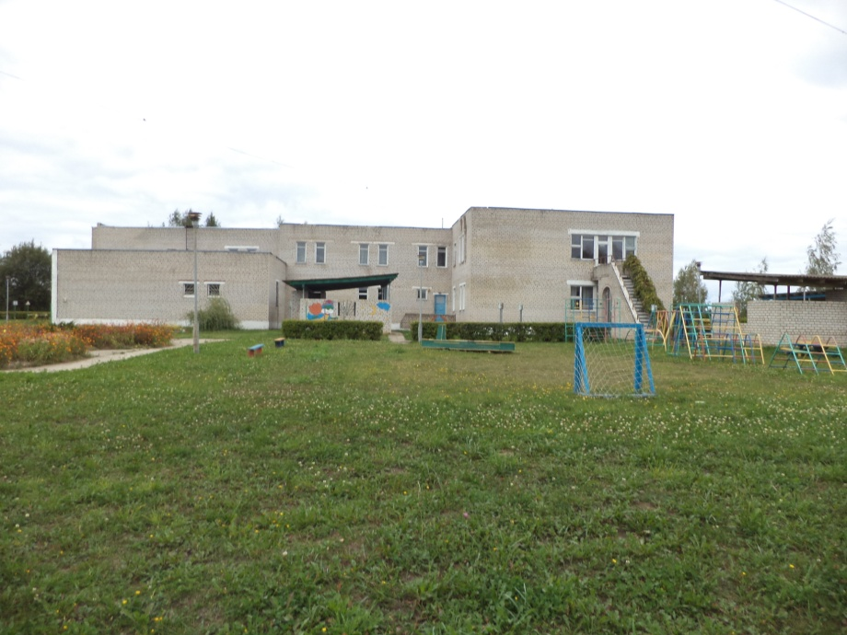
Объект | Здание детского сада
Адрес | Могилевская область, Ленинский с/с, д.Ходоровка, ул. Молодежная, д. 10
Состав объекта: | Год постройки | Общая площадь, м.кв.
Детский сад | 1996 | 1863
Характеристика объекта | Фундамент бутобетонный, стены кирпичные, перекрытие железобетонное, полы дощатые, проемы оконные деревянные, крыша совмещенная; внутренняя отделка стен - оштукатурено, окрашено.
Вспомогательные объекты и инженер сети | Водопровод есть, электроснабжение централизованное, канализации нет.
Транспортная инфраструктура: | Асфальтированная дорога, расстояние до г.Могилев - 80 км., до г.Орша - 40 км.
Не используется с 01.09.2016 г., 1 базовая величина
. .
. .
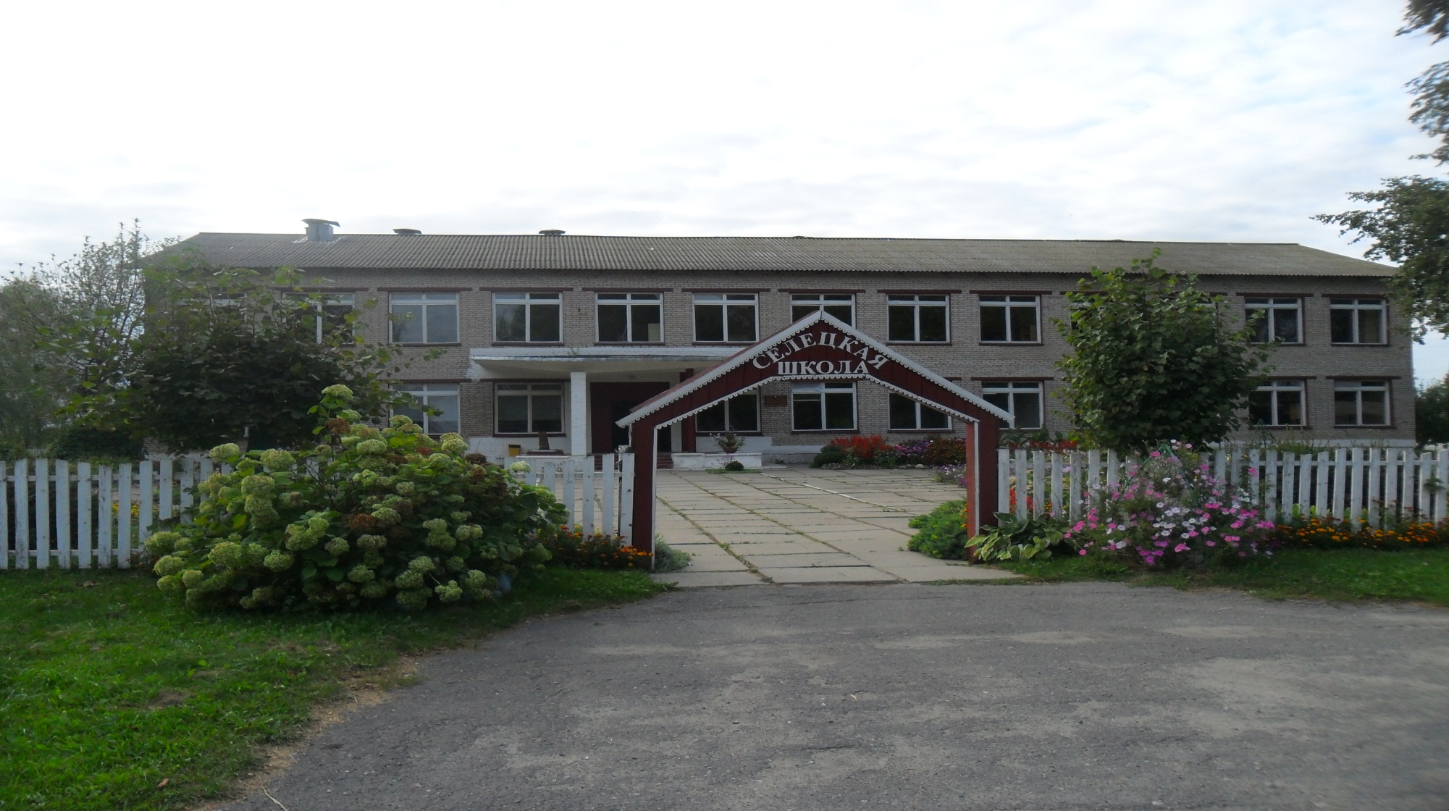
Объект | Здание школы с сараем
Адрес | Могилевская область, Горецкий район, Овсянковский сельсовет, д.Селец, ул. Центральная, д.46
Состав объекта: | Год постройки | Общая площадь, м.кв.
Школа, сарай | 1975 | 1002,0  129,0
Характеристика объекта | Фундамент кирпичный, стены кирпичные, перекрытие железобетонное, полы дощатые, проемы оконные деревянные, крыша шиферная, внутренняя отделка стен - оштукатурено, окрашено.
Вспомогательные объекты и инженерные сети | Водопровода есть, электроснабжение централизованное, канализации есть.
Транспортная инфраструктура: | Асфальтированная дорога, расстояние до г.Могилев - 80 км., до г.Орша - 40 км.
Не используется с 01.09.2016 г., 1 базовая величина.
. .
. .
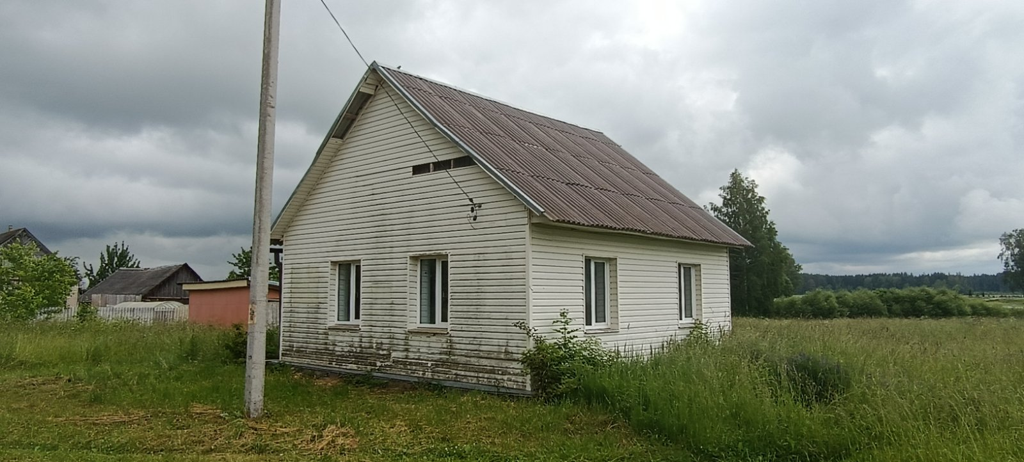
Объект | Здание комплексного приемного пункта
Адрес | Могилевская область, Горецкий район, Савский сельсовет, аг. Рудковщина, ул. Октябрьская, 2
Состав объекта: | Год постройки Общая площадь, кв.м.
Комплексный приемный пункт, сарай | 1966 54,7
Характеристика объекта | Фундамент- кирпичи, стены бревно, перекрытия деревянные, полы дощатые и линолеум, окна ПВХ профиль, крыша лист асбестоцементный, наружная отделка стен сайдингом, внутренняя отделка стен – обшивка гипсокартонными листами, оштукатурено и окрашено.
Вспомогательные объекты и инженерные сети | Водопровод есть, канализация местная, электроснабжение централизованное
Транспортная инфраструктура | Асфальтированная дорога, расстояние до г.Горки – 23,6 км., до г.Орша – 24,2 км.
Не используется с 02.12.2024 г.

